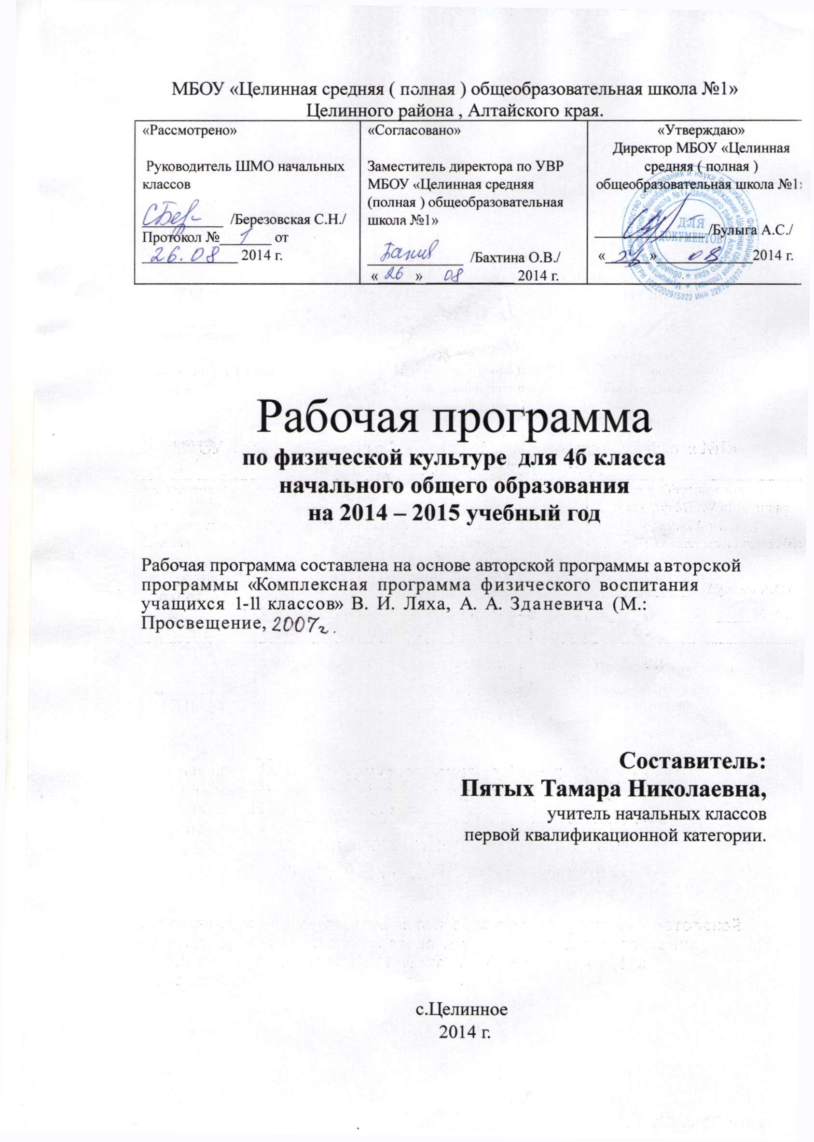
МБОУ «Целинная средняя ( полная ) общеобразовательная школа №1»
Целинного района , Алтайского края.
«Рассмотрено»  Руководитель ШМО начальных классов  ___________ /Березовская С.Н./  Протокол №_______ от _____________ 2014 г. | «Согласовано»  Заместитель директора по УВР  МБОУ «Целинная средняя (полная ) общеобразовательная школа №1»  _____________ /Бахтина О.В./  «_____» ____________ 2014 г. | «Утверждаю»  Директор МБОУ «Целинная средняя ( полная ) общеобразовательная школа №1»  _______________ /Булыга А.С./  «______»_____________2014 г.

Рабочая программа
по физической культуре для 4б класса
начального общего образования
на 2014 – 2015 учебный год

Рабочая программа составлена на основе авторской программы авторской программы «Комплексная программа физического воспитания учащихся 1-11 классов» В. И. Ляха, А. А. Зданевича (М.: Просвещение,

Составитель:
Пятых Тамара Николаевна ,
учитель начальных классов
первой квалификационной категории.

с.Целинное
2014 г.

